โรงเรือน

ขนาด ประเภท | ทรงหลังคาโค้งสองชั้น | ทรง ก.ไก่ | ทรงโค้ง
6 x12 เมตร | 60,000 | 48,000 | 35,000
6 x 18 เมตร | 80,000 | 70,000 | 45,000
6 x 20 เมตร | - | - | 50,000
6 x 21 เมตร | 85,000 | 75,000 | -
6 x 24 เมตร | 90,000 | 82,000 | 55,000
6 x 30 เมตร | 115,000 | 105,000 | 70,000
7 x 21 เมตร | 90,000 | 85,000 | 65,000
7 x 24 เมตร | 95,000 | - | -
7 x 30 เมตร | - | 110,000 | 85,000
8 x 21 เมตร | 110,000 | 100,000 | 75,000

ระบบเพิ่มเติมสำหรับ 1 โรงเรือน | ราคา | P
ระบบน้ำหยด | 40,000
ระบบเปิด-ปิดม่านสแลนอัตโนมัติ | 35,000
พัดกวนอากาศ | ตัวละ 7,000
พัดลมผนังตัวละ | ตัวละ 11,000
ผ้าปูพื้น กันวัชพืช | 10,000

หมายเหตุ : ราคาในตารางยังไม่รวม VAT 7% ค่าขนส่ง และค่าติดตั้ง
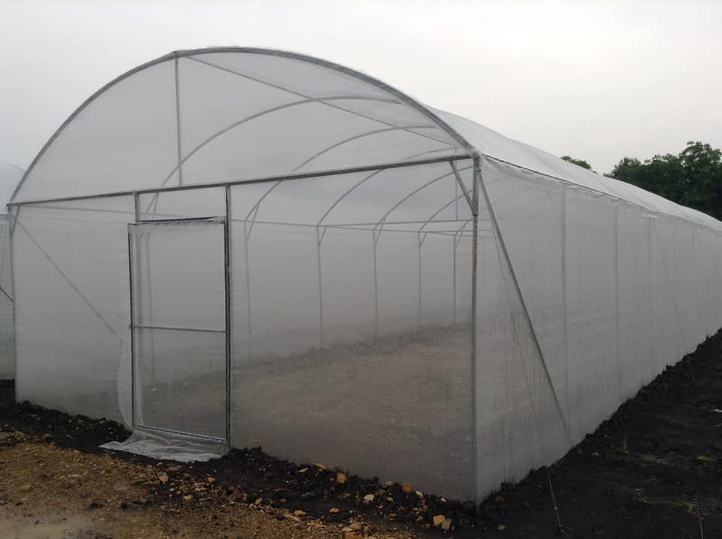
รายละเอียด : ทรงโค้ง
- ระบายอากาศ 2 ทิศทาง
- หลังคาพลาสติกหนา 200 ไมครอน UV 7%
- มุ้งตาข่าย 16-20-32-40 ตา/นิ้ว
- โครงเหล็กชุบกัลวาไนซ์ จั่วโค้ง 1 "
- แปเหล็ก 1 "
- คานเหล็ก 1-1/4 "
- เสาเหล็ก 1-1/4"
- ชุดสมอสลิงยึดกันลม 8 ชุด
- ใช้รางสปริงยึดพลาสติก

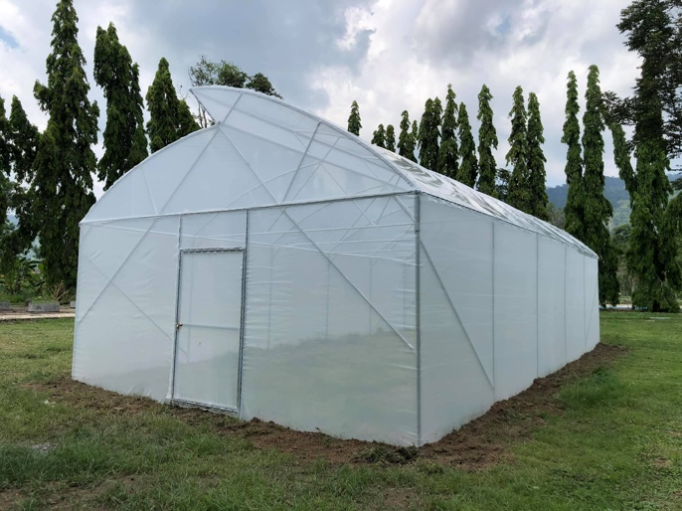
รายละเอียด : ทรง ก.ไก่
- ระบายอากาศ 3 ทิศทาง
- พลาสติกหนา 200 ไมครอน UV 7%
- คานเหล็กกล่อง 1-1/2 " x 3"
- มุ้งตาข่าย 16-20-32-40 ตา/นิ้ว
- เสา 2 " เทฟุตติ้งฐานแผ่ 50 x 50 x 60
- เหล็กชุบกัลวาไนซ์ ทั้งหลัง
- ใช้รางสปริงล็อคพลาสติก/มุ้ง
- โครงหลังคาเหล็ก 1" แป 1 "

รายละเอียด : ทรงหลังคาโค้ง 2 ชั้น
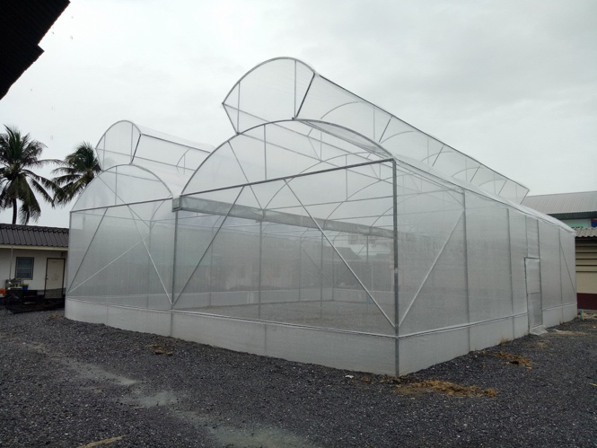
ประเภทของโรงเรือน
- ระบายอากาศ 3 ทิศทาง
- พลาสติกหนา 200 ไมครอน UV 7%
- คานเหล็กกล่อง 1-1/2 " x 3"
- มุ้งตาข่าย 16-20-32-40 ตา/นิ้ว
- เสา 2 " เทฟุตติ้งฐานแผ่ 50 x 50 x 60
- เหล็กชุบกัลวาไนซ์ ทั้งหลัง
- ใช้รางสปริงล็อคพลาสติก/มุ้ง
- โครงหลังคาเหล็ก 1" แป 1 "

